SURAT PERNYATAAN KEASLIAN NASKAH

Yang bertandatangan di bawah ini:
Nama : Favian Gustav Mulya
NIM : I0116042
Instansi : Universitas Sebelas Maret
Alamat : Jalan Surya 3 No 26 RT 1 RW 25, Jebres, Surakarta
Email : tugasgustav@gmail.com
Telepon : 08122514824
Judul Naskah : Kajian Kuat Geser Langsung Beton Memadat Sendiri
dengan Kadar Fly Ash 50% dan 60%

Menyatakan bahwa naskah yang saya serahkan dan ajukan untuk dimuat pada Jurnal Matrik merupakan naskah yang belum pernah diterbitkan dan tidak mengandung unsur plagiarisme. Jika dikemudian hari ditemukan dua hal di atas maka saya bersedia untuk dikenakan sanksi sesuai ketentuan dan peraturan yang berlaku.

Surakarta, 16 Desember 2020
Penulis,
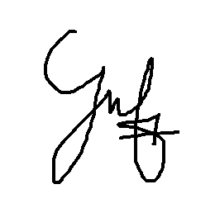

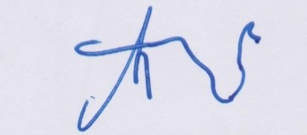

Favian Gustav Mulya
NIM. I0116042

